VÝSLEDKOVÁ LISTINA
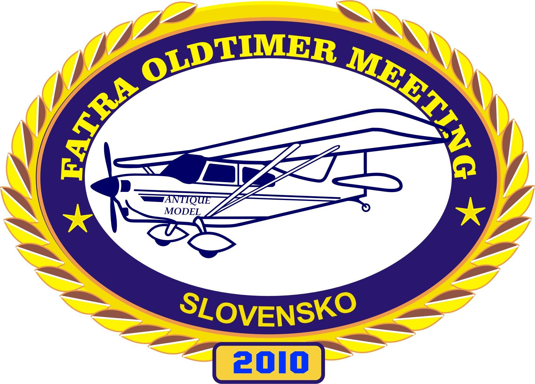
4. ročník Fatra Oldtimer Meeting
1.5.2010, Letisko Žilina-Hôrky
KATEGÓRIA
ELECTRIC OT

Č. | Pilot/Model | Miesto/Klub | 1.let | 2.let | 3.let | Fly-off | Celkom | Poradie
01 | ČAMAJ Miroslav | B. BYSTRICA | 600 | 600 | 600 | - | 1800 | 1
01 | PLAYBOY | SAM 119
02 | WYLEGALA Ludvík | TŘINEC | 600 | 600 | 562 | - | 1762 | 2
02 | PLAYBOY
03 | HECZKO Bohuslav | TŘINEC | 537 | 600 | 600 | - | 1737 | 3
03 | ICHABOD
04 | ČERNOCKÝ Milan | VSETÍN | 518 | 596 | 600 | - | 1714 | 4
04 | FLEA FLIGHT
05 | GERŽA Jan | VSETÍN | 390 | 393 | 600 | - | 1383 | 5
05 | STRATOSTREAK
06 | SUDOR Peter | B. BYSTRICA | 468 | 600 | 306 | - | 1378 | 6
06 | PLAYBOY
07 | GERŽA Jan | VSETÍN | 519 | 435 | 416 | - | 1370 | 7
07 | WEST WIND
08 | NAGY Alexander | ŠAĽA | 492 | 484 | 375 | - | 1351 | 8
08 | ICHABOD
09 | GERŽA Jan | VSETÍN | 382 | 379 | 557 | - | 1318 | 9
09 | SPOOK 72
10 | STANĚK Karel | VSETÍN | 386 | 503 | 279 | - | 1168 | 10
10 | VEGA 7
11 | POTANČOK Samuel | B. BYSTRICA | 233 | 488 | 331 | - | 1052 | 11
11 | TOMBOY | SAM 119
12 | SWIETY František | ŠAĽA | 373 | 258 | 300 | - | 1031 | 12
12 | ICHABOD | SAM 119
13 | JUNÁK Oldřich | VSETÍN | 469 | 165 | 375 | - | 1009 | 13
13 | BUZZARD BOMBSHELL
14 | RÁBEK Pavel | ŠAĽA | 499 | 177 | 218 | - | 894 | 14
14 | GASBAG | SAM 119
15 | JUNÁK Oldřich | VSETÍN | 356 | 407 | 180 | - | 943 | 15
15 | TIGER
16 | VANČO Denis | B. BYSTRICA | 75 | 200 | 399 | - | 674 | 16
16 | PREZIDENT | SAM 119
17 | KARABA Gabriel | MARTIN | 0 | 0 | 0 | - | 0 | 17
17 | STŘÍBRNÝ ŠÍP | SAM 119

Súťaž v kategórii Electric OT sa lietala na 3 štarty, započítané sú všetky tri výsledky.
Motorový let 60 sec., merané maximum 600 sec.

Za správnosť:

Milan Bodzan, športový komisár
Igor Klesniak, riaditeľ súťaže

V Žiline, dňa 1.5.2010

